План круса

1. Разница между гит и гитхаб
2. Создание нового репозитория гит
3. Подготовка и сохранение изменений
4. Перемещение между версиями
5. Создание ветвей и слияние ветвей
6. Гитхаб и создание удаленных репозиториев
7. Связывание локальных и удаленных репозиториев
8. Объекты гит и их содержимое

Что понадобится: установить гит и гит бэш. Гит бэш устанавливается вместе с установкой гит.

GIT – распределенная система управления версиями.

1. Позволяет сохранять различные версии проектов.
2. Быстрый переход между различными версиями проекта. Причем в одной версии проекта содержимое какой-то папки на компьютере может быть одно, а при переходе на другую версию проекта содержимое этой же папки может кардинально измениться
3. Можно всегда откатиться к предыдущим версиям проекта. Например после добавления новой функции в продакшн появились проблемы. В этом случае нужно откатываться на стабильную рабочую версию проекта.
4. Улучшает процесс командной работы надо одними теми же проектами. Не нужно пользоваться флешками или сторонними облачными хранилищами, почтой, мессенджерами для пересылки файлов проекта. Т.е. независимая одновременная разработка различных новых функций в проекте.

GIT – распределенная система контроля версий. Находится локально на компьютере пользователя.

GITHUB – сервис хостинга GIT репозиториев. Т.е. облачное хранилище версий проектов. Основная версия проекта находится на удаленном сервере.

Почему РАСПРЕДЕЛЕННАЯ система? Потому что на каждом компьютере находится полная версия репозитория. Т.е. после скачивания репозитория, в нем можно работать без подключения к интернету. Там будут храниться все объекты гит, т.е. все версии проекта.

После установки git необходимо настроить имя и email автора, желательно использовать локально те же имя и почту, что используются в github. Имя и почта автора будут храниться в метаданных коммитов. Это нужно чтобы можно было определит автора коммита, чтобы понимать с кого спрашивать в случае чего.

Настроить имя и почта автора при работе с гит локально на компьютере можно с помощью команды git config --global user.name <..> – т.е. мы изменяем конфигурацию гит локально у себя на компьютере. --global означает, что это имя будет использоваться для всех репозиториев, которые будут использоваться на нашем компьютере. user.name показывает на настройку имени автора, а в скобках указывается само имя.

Аналогично и с почтой: git config --global user.email <..>.

Проверить настройки гит можно с помощью команды git config --list.

Приступим: Версия git 2.51.0.windows.1

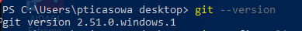

После ввода git config –list открывается конфигурация гита. Имени и почты автора не указано.

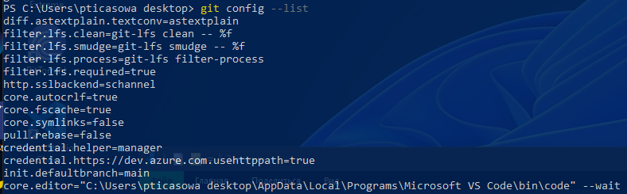

Зададим имя и почту





Теперь снова просмотрим конфигурацию:

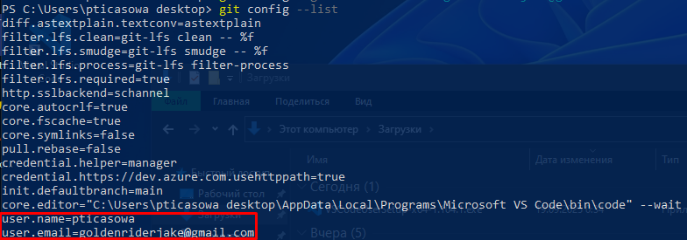

Теперь все готов для того, чтобы создавать репозитории, создавать коммиты и работать с гитом.

ОСНОВНЫЕ КОМАНДЫ, ИСПОЛЬЗУЕМЫЕ В ТЕРМИНАЛЕ

* 1. Переход в папку (смена директории) – cd path или cd /path. (Если path содержит пробел, например pticasowa desktop, то надо использовать кавычки “pticasowa desktop”. Если менять диск, то надо писать cd c:/ (без слеша работать не будет). Если написать cd / и нажимать tab, то терминал автоматически будет предлагать мета куда можно перейти.
  2. ~/desktop - Тильда означает корневую папку пользователя. Т.е. даже если мы введем cd e:/ а затем cd ~/desktop, мы попадем по пути c:/users/pticasowa desktop/desktop\
  3. cd.. означает возврат в предыдущую директорию.

1. Узнать текущее положение – pwd (print what in directory)
2. Создать новую папку – mkdir my-project в текущей директории
3. Создать новый файл – echo “Some text” > file.txt. Таким образом будет создан файл file.txt, а в него будет записан текст Some text.
4. ls – команда которая вызовет список файлов в папке.
5. cat file.txt – команда которая позволяет прочитать содержимое файла.
6. rm file.txt – удаление файла. rm qweqwe – удаление папки.

ПЕРХОДИМ К СОЗДАНИЮ НОВОГО РЕПОЗИТОРИЯ:

git init – создание нового репозитория. Эта команда вводится в той папке, в которой я хочу создать новый репозиторий. Т.е. гит репозитории можно создавать в разных папках

После этой команды в той папке где мы создали гит репозиторий появляется скрытая папка .git

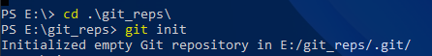

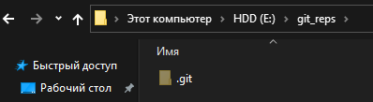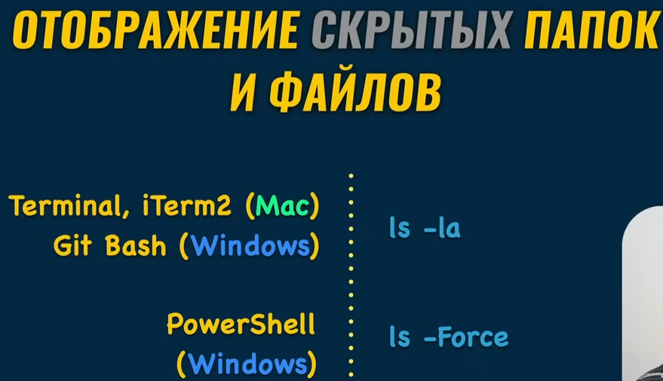

По умолчанию эта папка ни в профоднике Windows, ни в терминале. В настройках Windows можно включить видимость скрытых папок. А в терминале это делается с помощью ls -Force (для Powershell). Эта команда делает видимыми все файлы и папки в папке, в который мы сейчас находимся. Обратиться к скрытой папке или файлу можно напрямую (нужно просто знать где она находится), можно также перебирать cd + Tab, в выпадающих вариантах можно найти скрытые файлы.

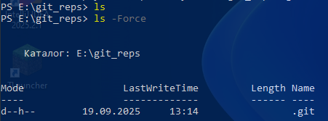

ОБЛАСТИ ПШЕ

В гит существует три области, в которых могут находиться файлы:

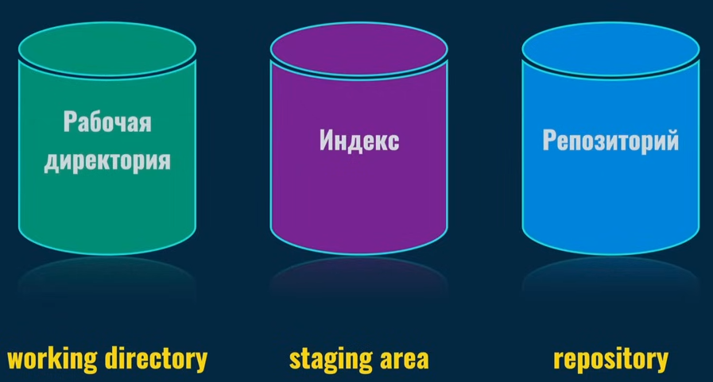

1. Рабочая директория – это именно та область гит, которая содержит видимые файлы и папки, видимые в проекте (т.е. те, которые можно увидеть через ls)
2. Индекс (staging area) – в эту зону добавляются файлы до коммита (их сохранения). Например: мы добавляем в рабочую область несколько новых файлов, но сохранить в новой версии мы хотим только один файл, следовательно, мы берем наш файл из рабочей директории и добавляем его в индекс. После добавления в эту область, файл подготовлен к сохранению
3. Репозиторий – область, куда записываются сохраненные файлы из индекса. Эта область находится внутри папки .git. Внутри папки objects сохраняются все версии тех или иных файлов проекта. Кроме того, в репозитории сохраняются другие объекты, такие как коммиты – указатели на определенные версии проекта.

КАК ЭТО ВЫГЛЯДИТ В РЕАЛЬНОЙ ЖИЗНИ.

1. Рабочая директория – это все папки, файлы, который видны в проекте. На картинке снизу изображена рабочая директория внутри среды разработки IntelliJ Idea. Но увидеть это пространство файлов и папок можно и другими путями, например серез проводник или командную строку.

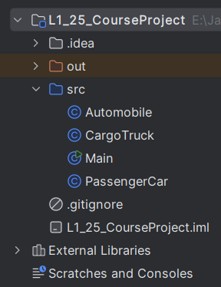

1. В индексе находятся файлы, которые подготовлены для коммита, для последующего сохранения в репозитории. Посмотреть состояние индекса можно с помощью команды git status

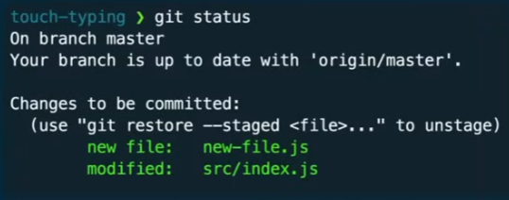

Если изменений никаких не было, то здесь будет пустой вывод. Не будет новых и модифицированных файлов.

1. Репозиторий – это содержимое скрытой папки .git. В этой папке находится папка objects, которая в свою очередь содержит папки по типу 0b, 1d, 1f, 2a.

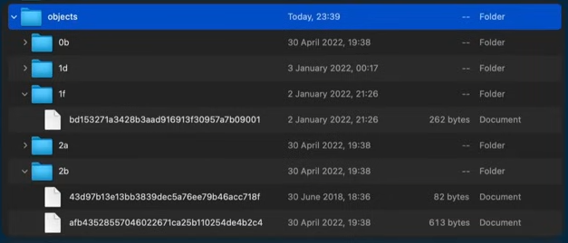

Так как наш репозиторий пока пуст, там этих папок нет

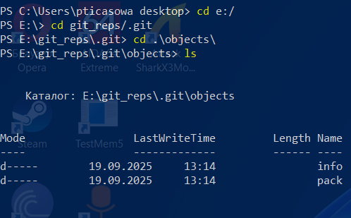

Эти папки мы увидим тогда, когда гит уже создаст объекты гит. Сейчас у нас репозиторий пустой, мы не добавляли файлы, мы не создавали коммиты. Объекты гит разбиваются по подпапкам. Названия файлов и папок основаны на хешах (уникальных идентификаторах) гит объектов.

Если у нас есть файл, который мы хотим сохранить, мы добавляем его в индекс, а затем гит создает новый объект в гит репозитории. После этого мы редактируем файл и хотим сохранить новую версию. Мы снова добавляем его в индекс и гит создает новый объект в гит репозитории. Итого для двух версий файла, в гите хранится два разных объекта.

КАК ПЕРЕМЕЩАТЬ ФАЙЛЫ МЕЖДУ ОБЛАСТЯМИ

1. В рабочую директорию файлы и папки добавляются путем создания их на компьютере привычным нам способом.
2. Когда файлы уже находятся в рабочей директории, мы добавляем их в индекс, используя команду “git add название_файла” – добавится названный файл, либо “git add .” – добавятся все изменения, т.е. новые файлы и модифицированные файлы.
3. Когда файлы уже располагаются в индексе, мы добавляем их в репозиторий. Используется команда git commit. Таким образом создается новый коммит, т.е. объект в гит, который будет располагаться в папке objects. Этот коммит указывает на текущую версию вашего проекта. Все файлы, ранее перенесенные в индекс, будут перенесены в репозиторий и сохранены.
4. Когда в репозитории уже есть определенные объекты (версии проекта), можно перейти к определенной версии проекта, используя команду git checkout. Таким образом git берет объекты из репозитория и перемещает их в рабочую директорию. Это приводит к тому ,что содержимое рабочей директоерии полностью перезаписывается, например некоторые файлы могут исчезнуть, некоторые появиться.

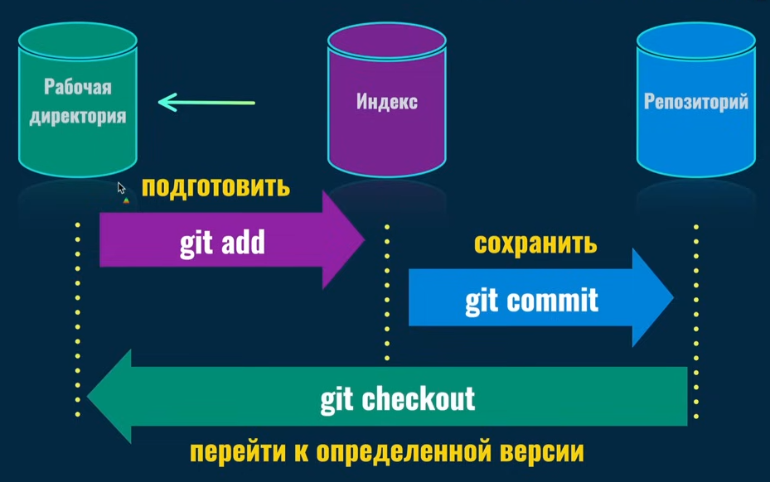

СТАТУСЫ ОТСЛЕЖИВАНИЯ ФАЙЛОВ:

У каждого файла в гит может быть 1 из 4 статусов.

1. Untracked – неотслеживаемый – этот статус появляется у тех файлов, которые только добавлены в рабочую директорию. Т.е. к этим файлам еще не были применены гит команды, следовательно в системе они не засветились.
2. Staged – подготовленный – этот статус появляется у тех файлов, которые уже занесены в индекс, т.е. подготовлены к сохранению в репозитории.

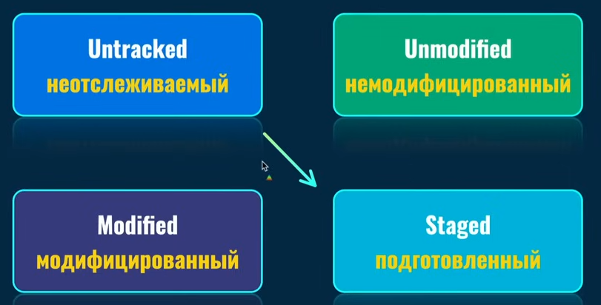

1. Unmodified – немодифицированный – этот статус появляется у файлов, которые имеют одну и ту же версию в рабочей директории и в репозиотории (т.е. после сохранения этого файла в репозитории, он не менялся).

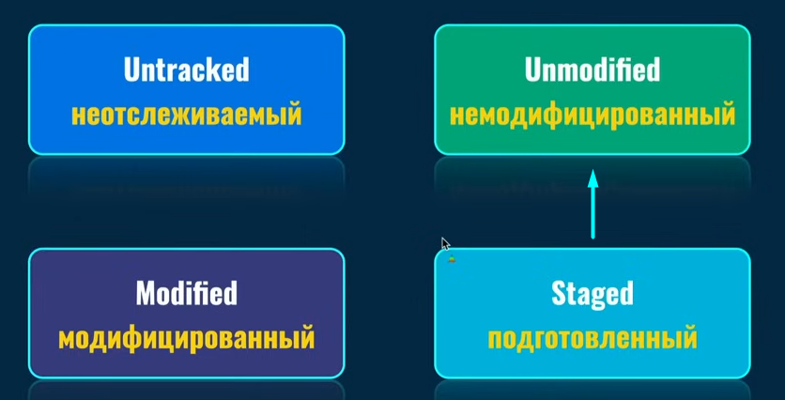

* 1. Modified – модфицированный – этот статус появляется у тех файлов, в которые внесены изменения уже после коммита, т.е. содержимое файла в рабочей директории и в репозитории отличаются.

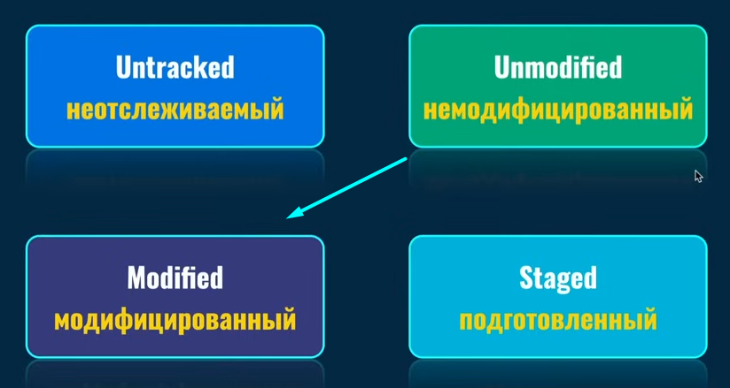

* 1. Модифицированные файлы также можно занести в индекс, таким образом подготовив его к занесению в индекс. Такой файл снова становится staged (подготовленный).

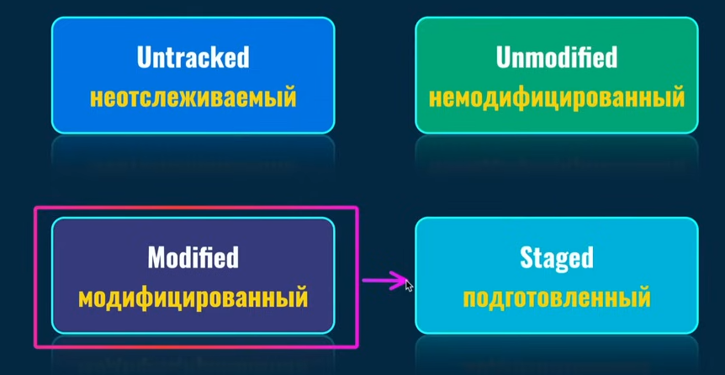

* 1. После его сохранения файл снова становится Unmodified (немодифицированный).

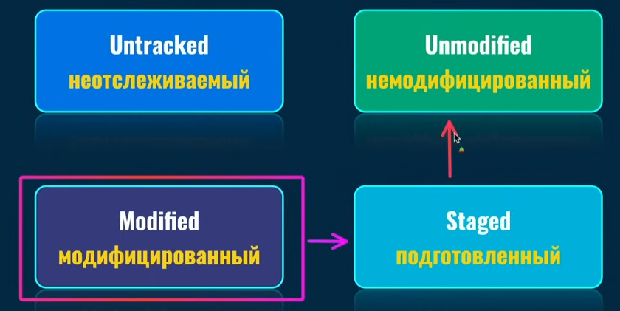

ОБЪЕКТЫ ГИТ

1. Blob – файл. Эти объекты создаются для файлов, причем для кажой версии файла отдельный блоб. Различные версии файлов(блобы) сохраняются в репозитории гит в папке objects.
2. Tree – папка. Такие объекты представляют собой папки и также сохраняются в репозитории гит. Папка содержит ссылка на те файлы и подпапки, которые находятся в этой папке. Т.е. объект tree может ссылаться на другие объекты tree, которые в свою очередь могут содержать другие файлы и папки.
3. Commit – коммит. Этот объект создается тогда, когда вы сохраняете текущую версию проекта. Коммит содержит метаданные о blob, tree, которые принадлежат одной версии, а также об авторе коммита(имя и почта)
4. Annotated rag – аннотированный тег. Его можно создать на любом жизненном этапе проекта и после этого можно перемещаться по различным версиям проекта по названию тега.

КАЖДЫЙ ОБЪЕКТ В ГИТ ИМЕЕТ УНИКАЛЬНЫЙ ID (SHA1 ХЕШ)

Как создается хеш?

1. На входе берутся данные переменной длины (например, содержимое определенного текстового файла).
2. Эти данные пропускаются через хеш функцию
3. На выходе хеш функция генерирует значение фиксированной длины

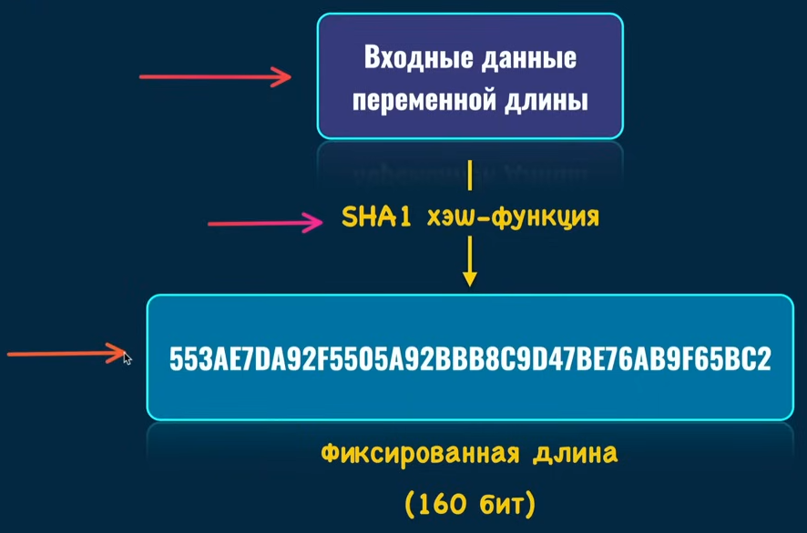

Для хеша sha1 используется 40 символов шеснадцатиричной системы исчисления. 0,1,2,3,4,5,6,7,8,9,A,B,C,D,E,F. Именно на сгенерированных хешах в гит основаны названия подпапок в папке object и файлов, которые находятся в этих подпапках. Название папки основано на первых двух символах в названии хеша, а название файла в этой папке на оставшихся 38-ми.

Существует вероятность создания одинкаового хеша от разных входных данных (т.е. два разных объекта гит получа одинаковых хеш), такая ситуация называется коллизией. Однако длина хеша равняется 40 символам, следовательно вероятность этого очень низкая

ЧТО ЖЕ ТАКОЕ КОММИТ

Коммит – указатель на дерево. Дерево это то, как гит представляет папку

Рассмотри на примере:

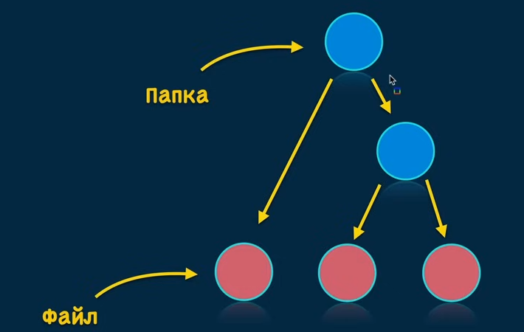 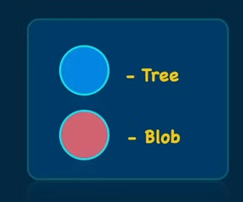

У нас в данной ситуации есть три файла и две папки. Рассмотри как гит сохраняет текущую версию проекта в гит репозиторий. В данном случае у нас есть определенный проект, находящийся в определенной корневой папке.

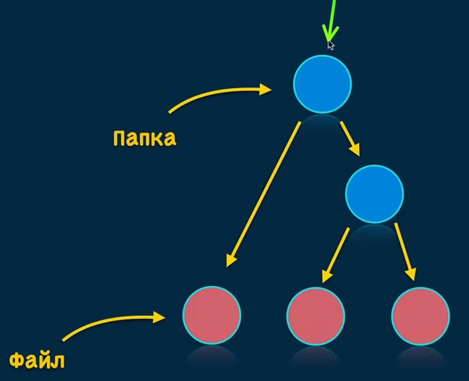

Это папка проекта, который находится под контролем гита. Именно в этой папке находится скрытая подпапка .git

Если гит сохраняет вот эту, текущую версию проекта, то он создает 5 объектов: два объекта tree и три объекта Blob. Все эти объекты будут иметь уникальные sha1 хеши и будут храниться в скрытой папке .git.

Так что же такое коммит? Коммит – это указатель на дерево(фиол), которое в данном случае является корневой папкой проекта. Мы сейчас рассматриваем определенную версию нашего проекта. В разных версия проекта вот эти корневые папки будут разными. Например, если изменения были только в файлах 2 и 3 (по порядку), то коммит будет ссылаться на то дерево ,которое содержит в себе эти два файла. Я ПОКА В ЭТОМ НЕ УВЕРЕН – ЭТО МОЯ ДОГАДКА.

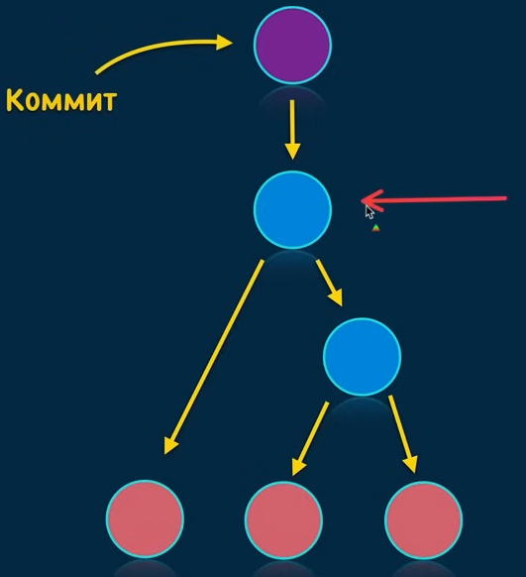

Т.е. при создании коммита, гит сначала создает 5 объектов(2 tree и 3 blob), а затем еще один объект типа коммит(ссылка) и этот коммит ссылается на определенное корневое дерево.

Какие же данные находятся в коммите? Как и у любого другу объекта гит у коммита также есть свой sha1 хеш. Кроме этого коммит содержит:

1. Имя и Email автора
2. Описание коммита
3. Коммит содержит ссылку на дерево (на sha1 хеш этого дерева)
4. В каждом коммите есть ссылка на один или несколько родительских коммитов. Это позволяет отслеживать все историю изменений проекта, потому что каждый следующий коммит ссылается на предыдущий (несколько родительских коммитов у коммита может быть тогда, когда выполняется слияние нескольких веток в одну.

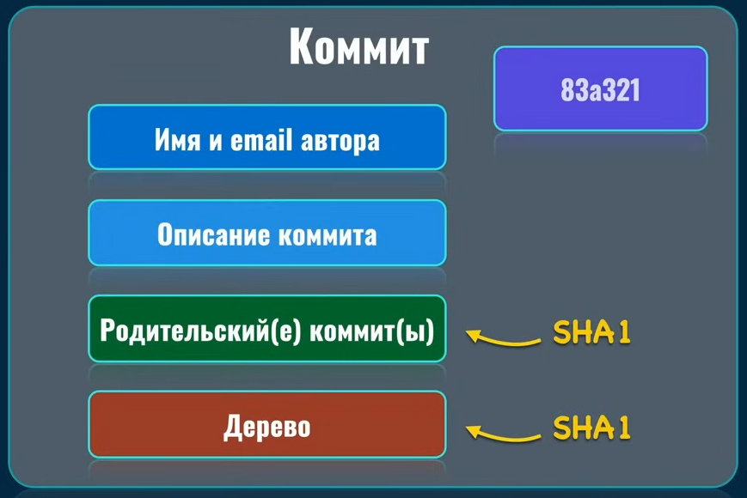

Пример создания коммита в проекте.

1. Создаем проект
2. Иницилизируем в нем гит
3. Создаем первый коммит. Этот коммит будет называться корневым (root commit)
4. Вносим изменения в проект и создаем еще один коммит. Этот новый коммит будет ссылаться на корневой коммит.

В гит есть указатель head (голова). head – это указатель на текущую версию проекта, которая находится в нашей рабочей директории.

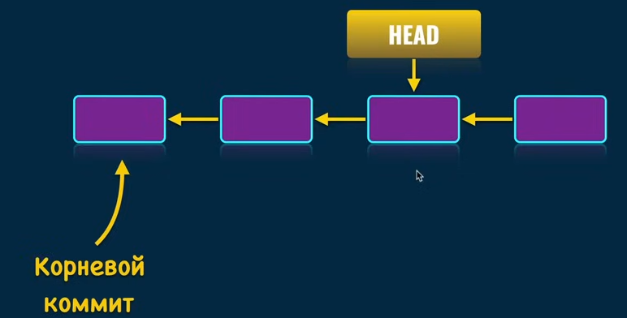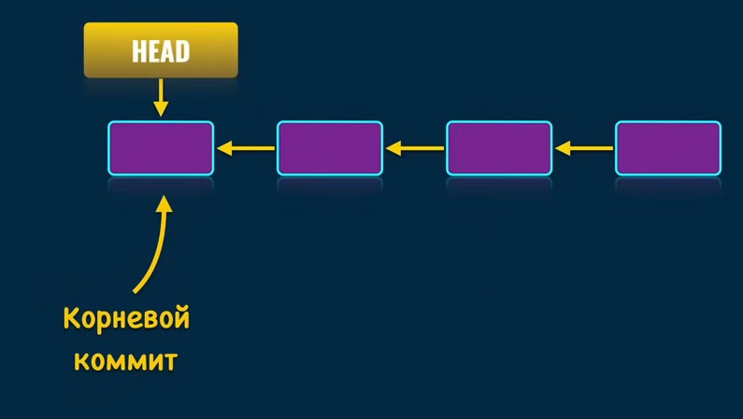

Мы можем двигаться в истории путем перемещения указателя head.

На самом деле этот указатель является обычно указателем на определенную ветку, а уже ветка ссылается на определенный коммит.

При инициализации нового проекта создается новая ветка. В гит она называется master, в гитхаб она называется main. При создании коммита, гит автоматически передвигает указатель ветки на последний коммит. Ветка всегда ссылается на самый последний коммит в этой ветке.

КОРОЧЕ БОГДАН ЭТОТ СМОРОЗИЛ КАКУЮ ТО ДИЧЬ, СНАЧАЛА СКАЗАЛ, ЧТО HEAD ЭТО УКАЗАТЕЛЬ НА ТЕКЩУЮ ВЕРСИЮ ПРОЕКТА, КОТОРАЯ НАХОДИТСЯ В НАШЕЙ РАБОЕЙ ДИРЕКТОРИИ (Т.Е. ОНА МОЖЕТ БЫТЬ НЕ ПОСЛЕДНЕЙ ВЕРСИЙ). А ПОТОМ ОН СКАЗАЛ ЧТО НА САМОМ ДЕЛЕ HEAD ССЫЛАЕТСЯ НА ВЕТКУ, А ВЕТКА ВСЕГД СССЫЛАЕТСЯ НА ПОМЛЕДНИЙ КОММИТ В ЭТОЙ ВЕТКЕ. ВНИМАНИЕ ВОПРОС! НАФИГА ОН РАССКАЗЫВАЛ ЧТО HEAD ЭТО УКАЗАТЕЛЬ НА ТЕКУЩУЮ ВЕРСИЮ ПРОЕКТА И ЧТО С ПОМЩОЬЮ HEAD МОЖНО ПЕРЕМЕЩАТЬСЯ ПО ПРОЕКТУ, ЕСЛИ ПОТОМ ОН СКАЗАЛ ЧТО HEAD УКАЗВЫАЕТ НА MAIN, А MAIN ВСЕГДА УКАЗЫВАЕТ НА ПОСЛЕДНИЙ КОММИТ. О КАКОМ ПЕРЕМЕЩЕНИИ МОЖЕТ ИДТИ РЕЧЬ. НЕПОНЯТНО.

ПРИМЕР РЕПОЗИТОРИЯ

Предположим, что у нас есть проект и мы хотим создать две версии этого проекта.

Первая версия проекта: Здесь есть файл first-file.txt, подпапка first-subfolder, а также вложенные в нее файлы second-file.txt и third-file.txt

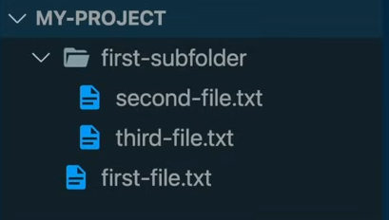

Вторая версия проекта: Здесь исчез файл first-file.txt, появилась подпапка second-subfolder, а также вложенные в нее файлы fourth-file.txt и fifth-file.txt

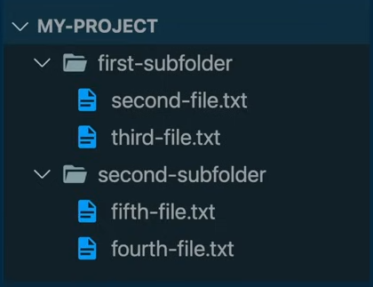

Это желаемые состояния проекта и это то как выглядят рабочие директории в двух случаях. Для сохранения двух версий проекта нам нужно будет сделать два коммита.

Теперь давайте шаг за шагом рассмотрим как будет развиваться наш проект в терминах гит, т.е. какие объекты гит будет создавать при создании коммитов. Начнем с первой версии проекта:

1. Папка MY-PROJECT – это именно та папка, в которой мы инициализировали гит, т.е. именно в этой папке MY-PROJECT находится скрытая папка подпапка .git
2. Как выглядит структура проекта в репозитории гит.

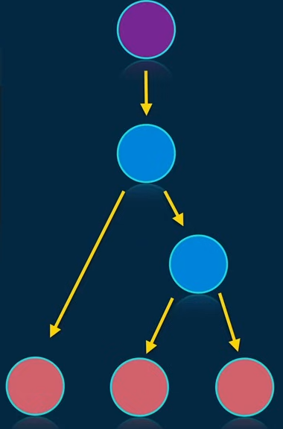 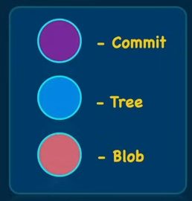

Т.е. при создании коммита гит создаст следуюущие объекты:

1. У нас появится объект дерево. И это дерево будет создано для нашей корневой папки MY-PROJECT

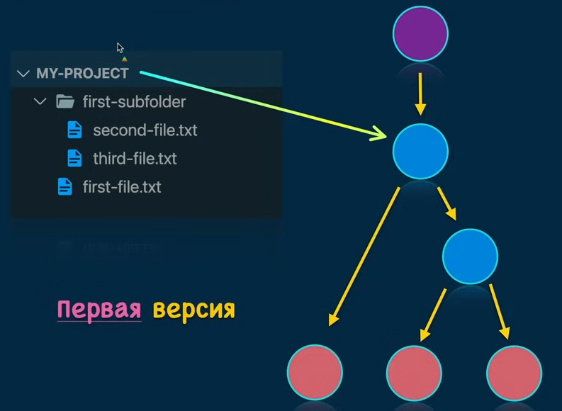

2. Для первого файла (first-file.txt) гит создаст объект блоб

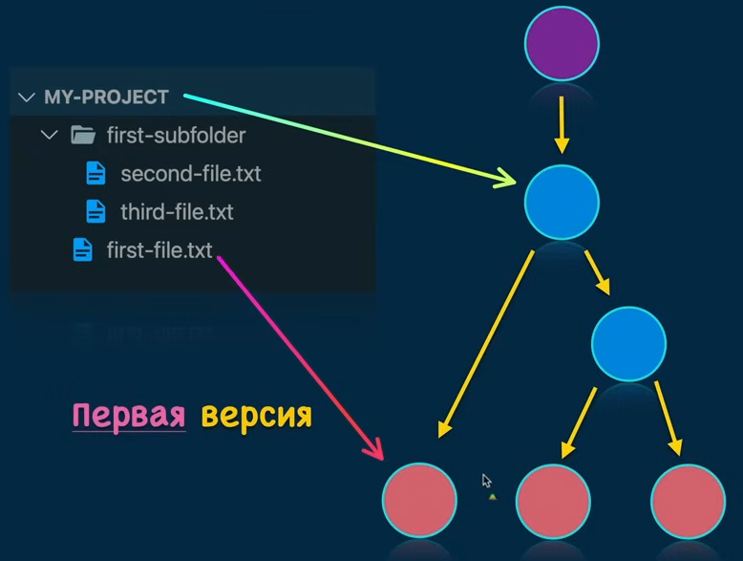

3. В нашем проекте есть подпапка first-subfolder. И для этой подпапки гит создаст отдельный объект tree

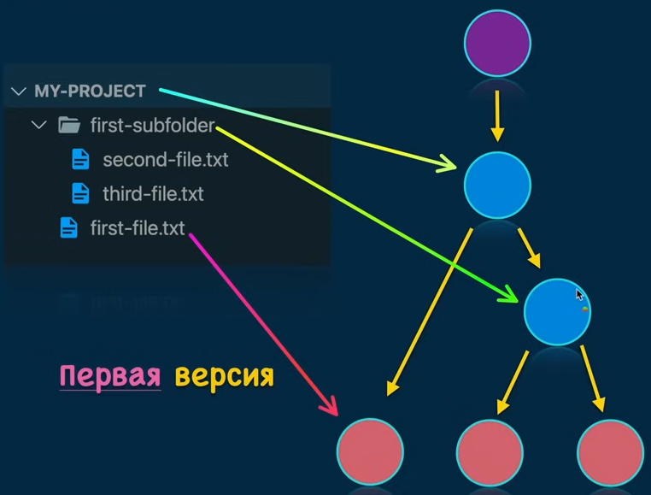

4 и 5. И в этом дереве у нас есть еще два файла: second-file.txt и third-file.txt. Для них аналогично создадутся объекты блоб

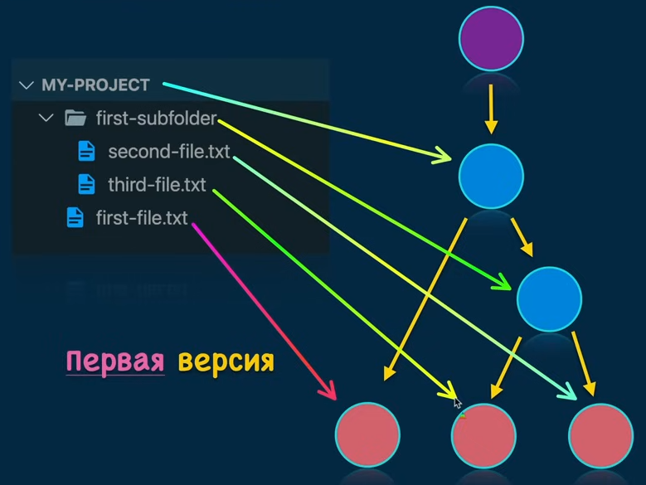

6. И для того, чтобы закрепить в памяти гит эту версию проекта, гит создает последний объект – коммит. И Этот коммит указывает на дерево под ним. Это будет корневой коммит

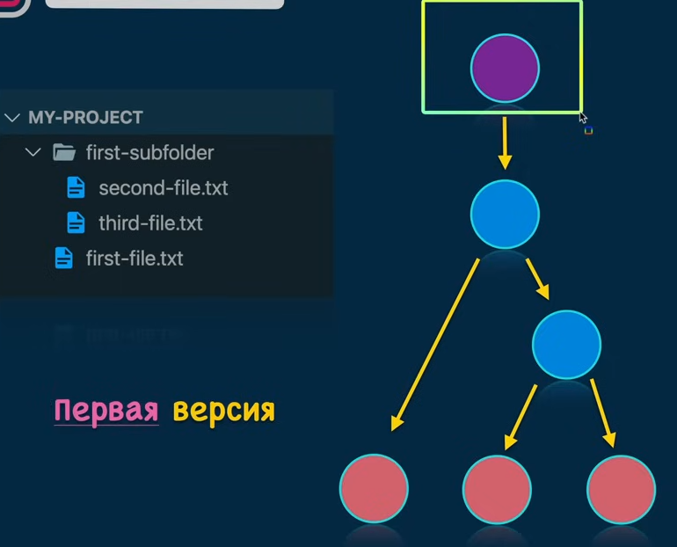

Идем дальше, мы вносим изменения в наш проект и теперь наша вторая версия выглядит вот так:

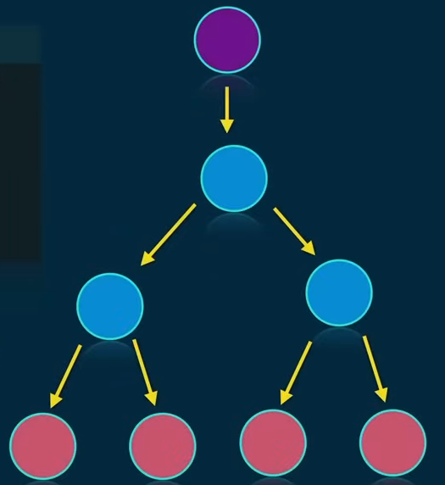

В данном случае структура гит для этой версии проекта будет такая:

1. Как и раньше у нас будет объект корневое дерево, которое представляет папку MY-PROJECT, в которой находятся все наши файлы проекта

2 и 3. Далее у нас есть две подпапки first-subfolder и second-subfolder. И корневое дерево будет ссылаться на два других дерева.

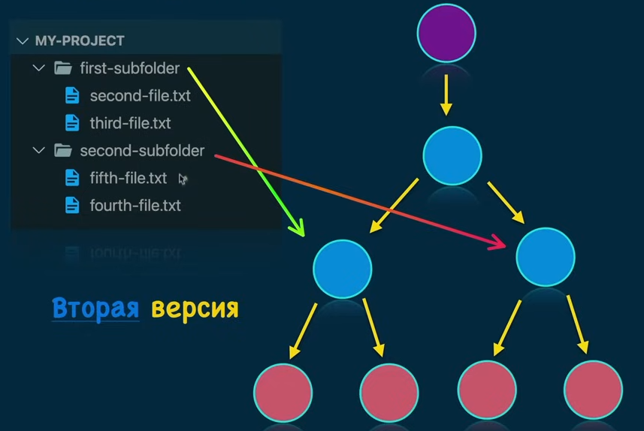

4 и 5. First-subfolder будет ссылаться на second-file и third-file

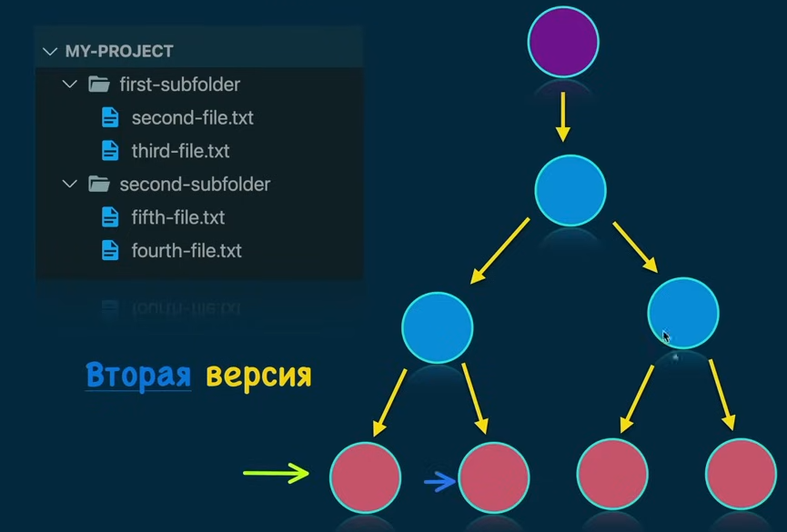

6 и 7. Second-subfolder ссылается на fourth-file и fifth-file

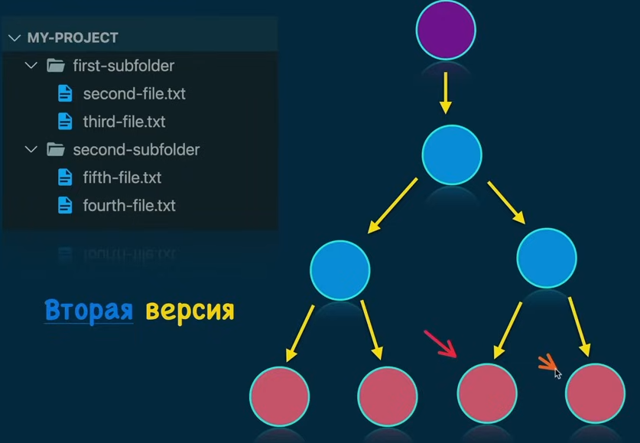

8. Коммит, который будет ссылаться на верхнее дерево.

Гит для разных версий проекта создает разные корневые деревья. Это происходит из-за того, что дерево – это просто текстовый файл(объект), который содержит в себе sha1 ссылки на те объекты, которые находятся внутри дерева. Гит генерирует sha1 объекта на основании его содержимого. А так как содержимое этих деревьев разное, то и файл корневого дерева уже другой. Это относится не только к корневым деревьям. Те деревья содержимое которых не меняется – не пересоздаются. То есть во второй версии проекта часть объектов (first-subfolder, second-file и third-file) остаются теми же.

Переместиться в другую версию проекта мы можем указав sha1 хеш конкретного коммита и тем самым переместить указатель HEAD на определенный коммит, но в таком случае у нас HEAD будет ссылаться на коммит напрямую без ветки, так как ветка всегда ссылается на последний коммит.

ОСНОВНЫЕ КОМАНДЫ ГИТ

* Git init – инициализирует гит в корневой папке проекта.
* Git status – отображает текущее состояние git репозитория. Эта команда покажет какие файлы были изменены или какие файлы были добавлены. С помощью этой команды можно посмотреть какие команды находятся внутри staging area (индекса)
* Git add <file>– подготавливает определенные файлы перед коммитом. Т.е. добавляет файлы в индекс.
* Git rm --cached <file> - убирает файл из коммита.
* Git rm -f <file> - убирает файл из рабочей директории(удаляет с компьютера).
* Git reset --hard – убирает все изменения до последнего коммита. (Если коммитов не было – сотрет все)
* Git commit –m “<message>”. Эта команда создает новый коммит. Все то что было подготовлено в индекс, будет сохранено в репозитории в виде объектов.
* Git log – просмотр истории изменений (коммитов). Эта команда показывает все коммиты, которые были сделаны до последнего коммита. В выводе этой команды будут sha1 хеши каждого коммита, следовательно мы можем взять полный хеш или часть хеша и перейти в определенную версию проекта
* Git checkout <commit hash> - команда для перехода к нужной версии проекта (нужно указать или полный хеш или его часть (4-5 первых символов). После этог гит переместил указатель HEAD на определенный хеш определенного коммита и гит возьмет объекты из гит репозитория и переместит их в рабочую директорию.
* Git checkout <branch name> - точно также можно перейти и в другую ветку проекта. И мы перейдем на последний коммит, сделанный в определенной ветке, т.к. ветка ссылатся именно на последний коммит.

ВАЖНО: Точка после команды означает – для всех файлов. Т.е. git add . – это добавить все файлы в индекс (staged area).

СОЗДАНИЕ КОММИТА:

Добавление файлов в индекс.



После добавления объектов в индекс, проверим статус

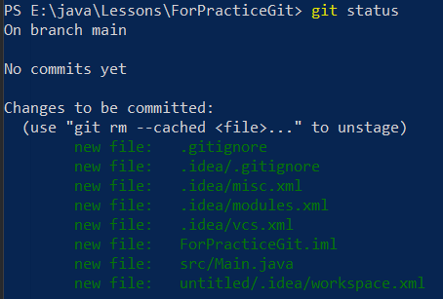

Создадим коммит

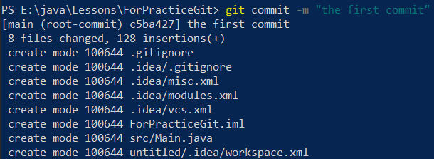

Проверим коммит:

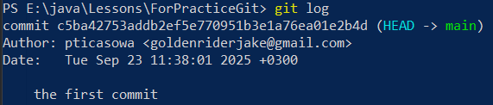

Попробуем снова добавить эти файлы в индекс и проверить статус

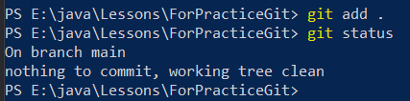

Как мы видим, мы находимся на ветке main, но коммитить нечего, потому что содержимое проекта не поменялось.

Уберем комментарии из файла Main.java и повторим коммит.

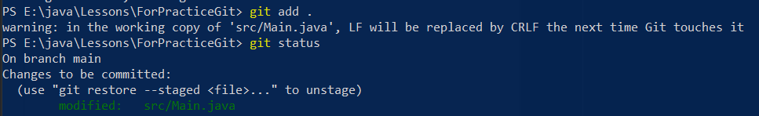

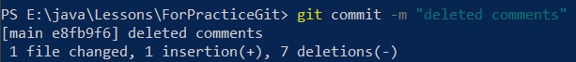

Все сработало, теперь добавим коммит через саму среду разработки IntelliJ IDEA.

1.

2.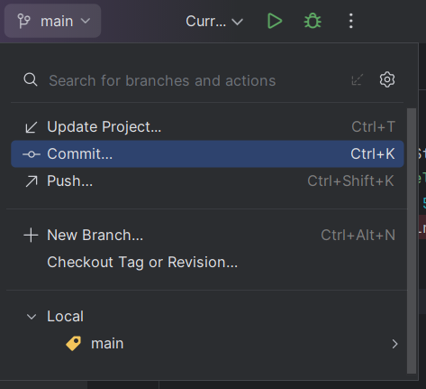

3. 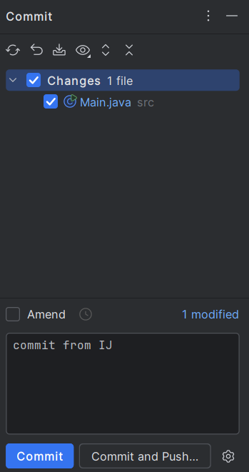

4. 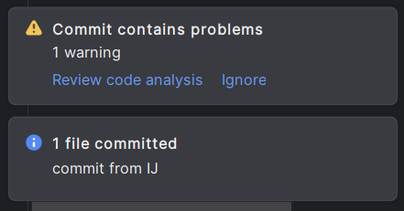

Теперь посмотрим как выглядят коммиты в Powershell

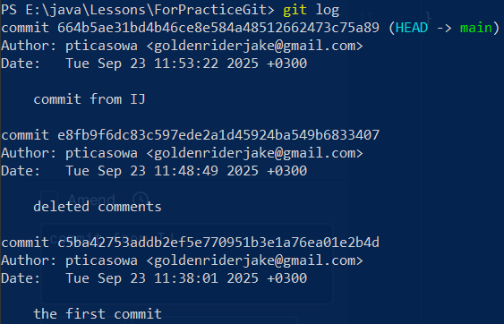

Теперь попутешествуем по коммитам с помощью git checkout

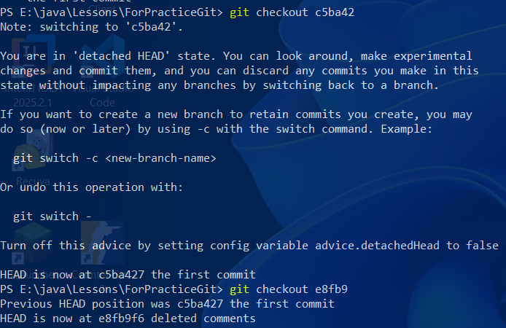

Рабочая область в IJ при этом меняется на нужную.

ВАЖНО! Если мы сейчас введем git log, мы увидим, что здесь нет нашего последнего коммита. Команда git log показывает только предков коммита с пометкой HEAD.

Сейчас мы находимся в коммите e8fb9f6. Это не последний коммит в этой ветке, а это значит, что указатель HEAD сейчас указывает не на ветку, а напрямую на коммит. Это называется detached HEAD. Т.е. создать новый коммит текущей ветки из этого коммита мы не можем (после него уже есть другие коммиты), а изменения в этот коммит мы можем внести только в том случае если создадим новую ветку и этот новый коммит будет последним в этой ветке, т.е. HEAD будет указывать на новую ветку, а новая ветка будет указывать на только что созданный коммит.

Если мы сейчас вернемся в последний коммит ветки с помощью команды git checkout 664b5ae, а затем вызовем git log, то увидим наш пропавший коммит

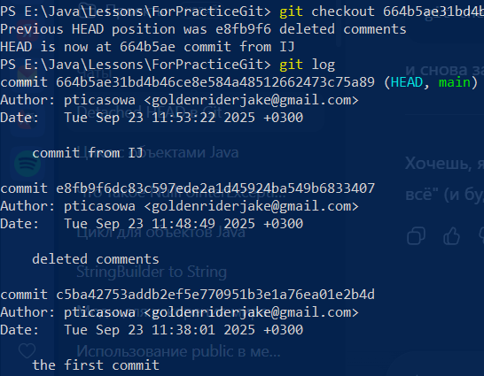

Однако чтобы продолжить работу и снова получить возможность добавлять коммиты в ветку main, нужно в нее перейти

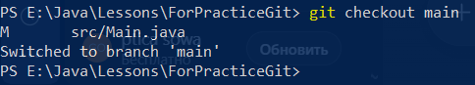

Если делать это через IDE (IntelliJ), то надо переходить через main -> Checkout, а не через Checkout -> адрес -> main. В противном случае мы переходим в последний коммит в ветке, но при этом MAIN ссылается на коммит а не на ветку. Хз поч так работает, но это именно так.

|  |  |
| --- | --- |
| НАДО: |  |
| НЕЛЬЗЯ: |  |

При вводе команды git log в powershell, мы получим не полный список коммитов и символ “:” в конце. Этот символ – это коммандная строка пейджера, который загружается для чтения журнала. Она нужна для взаимодействия с журналом.

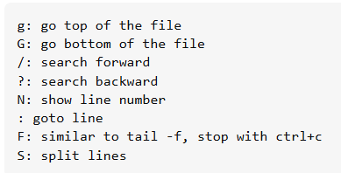

Журнал автоматически разбивается на страницы. Это нужно для более удобной навигации, так как коммитов может быть очень много, а гит будет предлагать просматривать их пачками. Чтобы выйти из командной строки, нужно ввести q – quit(выход).

ДОБАВЛЕНИЕ ОБЪЕКТОВ В ХРАНИЛИЩЕ STASH.

Представим ситуацию. Мы разрабатываем какую нибудь, вот мы доделали ее на 80% и в этот момент получаем сообщение о том что нужно срочно пофиксить баг. Дело неотложное, нужно срочно идти его решать. Но что делать с нашим текущим недописанным кодом. Коммитить в основную ветку его нельзя, ведь этот код не доделан и он не работает.

1. Можно конечно сделать новую ветку для этой фичи, в которую пока сохранить наработки. Но это создает в проекте много таких веток, что со временем забивает его и превращает в свалку.
2. Можно просто скопировать теit кущие файлы и сохранить их куда нибудь отдельно. Но это можно делать не скачивая гит вообще, зачем он тогда нужен, если сохранять файлы все равно приходится вручную.
3. Использовать git stash. Эта команда складывает измененные файлы в локальное хранилище на компьютере, но не добавляет их в коммит.

* Git stash save “message”



После этого код откатился до последнего коммита в ветке.

* Git stash save –u “message”

Эта команда добавляет в стеш новые файлы, которые в гит еще не светились ,т.е. untracked.

* Git stash list – показывается что лежит в нашем stash

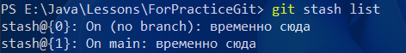

Стеш это стек структоура, т.е. работает она по принципе первый вошел – первый вышел, так формируются индексы стешей. Тот стеш который вы сделали первым – стеш{1}, а тот, который вторым – стеш{0}.

В стеше{0} ветка указана no branch, это потому, что когда делался этот стеш, мы находились не на последнем коммите, а следовательно HEAD не указывал на main.

* Git stash apply – достается из стеша последнее сохранение. Если нужно вернуть не последний стеш, то используется такая конструкция: git stash apply stash@`{1`} – где 1 это индекс
* Git stash drop – последнее сохранение удаляется из стеша. Если нужно удалить не последний стеш, то аналогично с apply.
* Git stash pop – из стеша достается последнее сохранение и тут же удаляется из стеша. По сути это объединение удачного apply и drop.

КАК УЗНАТЬ СОДЕРЖИМОЕ ОБЪЕКТОВ ГИТ ?

Команда git cat-file -t h29asdh позволяет узнать тип объекта гит.

Команда git cat-file -p h29asdh позволяет узнать содержимое объекта гит.

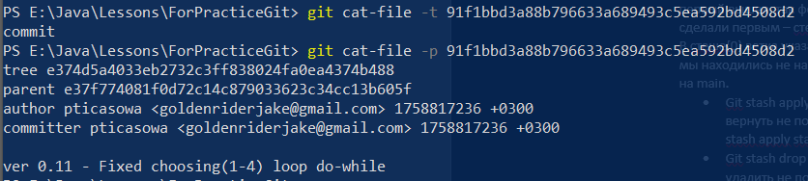

ВЕТКИ В ГИТ

Ветка – ссылка на коммит. Когда мы работаем в рамках одной ветки, эта ссылка автоматически перемещается на последний коммит этой ветки.

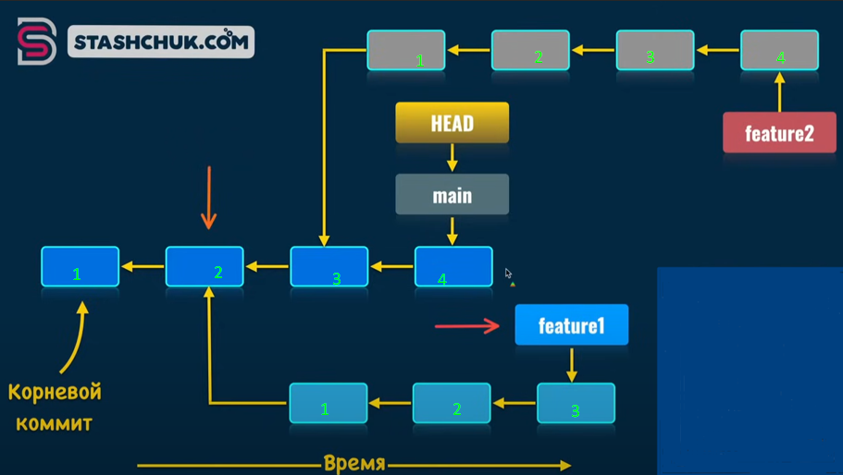

У первого коммита ветки feature1 родительским коммитов является выделенный оранж. стрелкой коммит 2. Т.е. ветка feature1 была создана тогда, когда мы находились в ветке main в этом (2) коммите. Т.е. коммиты 3 и 4 еще не были созданы.

Аналогичным образом была создана ветка feature2.

Если мы перейдем в ветку feature1 и введем команду git log, то мы увидим в истории 5 коммитов:, 2, 1 коммиты ветки feature1 и 2, 1 коммиты ветки main. Т.е. 5 коммитов.

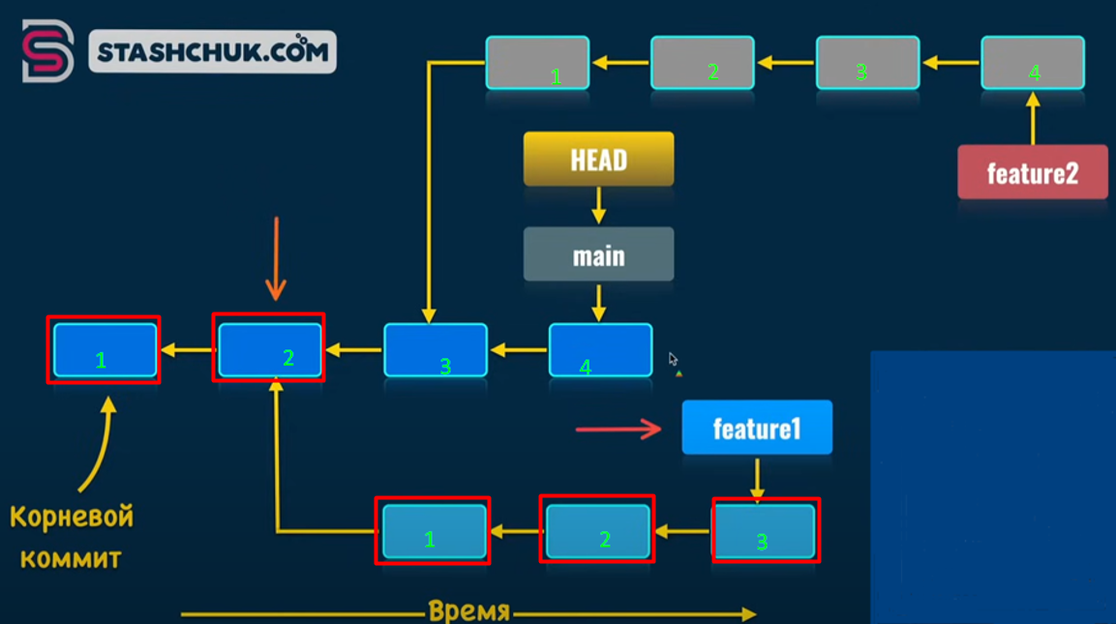

Остальные коммиты в git log на этой ветке видны не будут.

Создание новой ветки в гит:

Для создания новой ветки в гит нужно использовать команду git branch <branch name>. Рекомендуется называть ветку так, чтобы из названия было понятно какой функционал в ней разрабатывается. После создания новой ветки нужно в нее переключиться – git checkout <branch name>.

Две эти команды можно объединить в одну: git checkout –b <branch name>.

git branch отображает список всех веток, которые существуют в проекте.

Git branch –m <new branch name> - переименование текущей ветки

Git branch –d <branch name> - удаление ветки. Важно! Текущую ветку удалить нельзя, т.е. сначала нужно перейти в другую ветку, а затем уже удалять.

СЛИЯНИЕ ВЕТОК

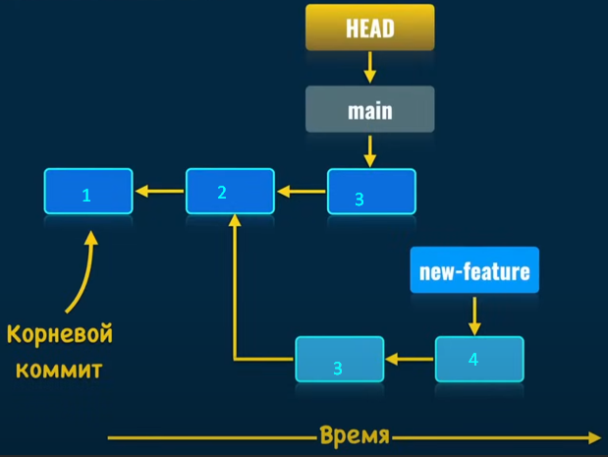

Предположим, что у нас есть две ветки: main и new-feature. Ветка new-feature была создана на этапе 2 жизненного цикла ветки main. Параллельно с веткой new-feature продолжала развиваться ветка main.

Мы завершили работу над новой функцией и теперь стоит задача объединить ветку new-feature с веткой main, т.е. все те изменения, которые внесены с помощью коммитоа 3 и 4 ветки new-feature мы хотим перенести в ветку main. Для этого создается новый коммит, у которого будут ссылки на два родительских коммита

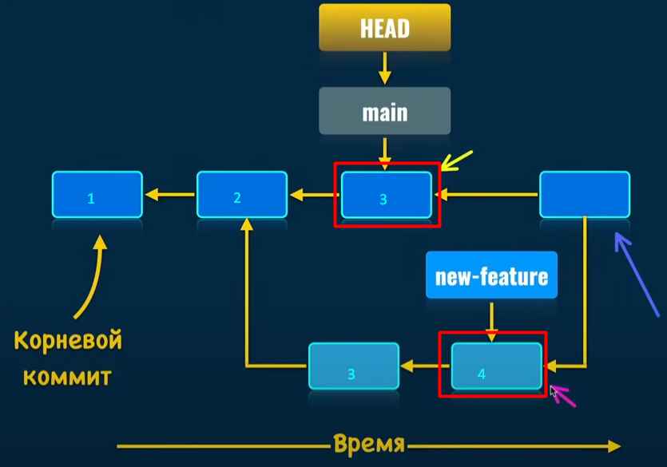

Таким образом, с помощью такого коммита сохраняется история коммитов с обоих веток. То есть уже с этой общей точки будут видны все коммиты двух веток ,если введем команду git log. Это так называемый merge коммит.

После слияния веток остается ветка new-feature, которая все еще указывает на последний в ней коммит перед слиянием. Но так как применены все изменения из ветки new-feature в ветку main, то далее нет необходимости в сохранении ветки new-feature, а потому ее можно удалить

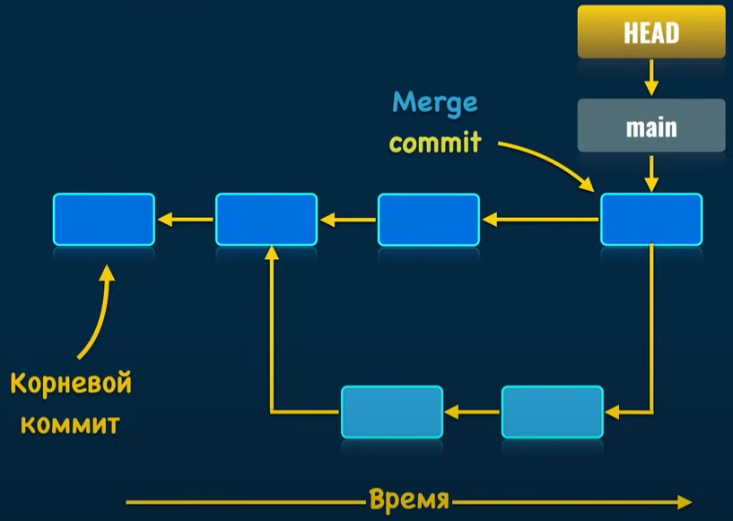

Иногда при попытке слияния веток возникают конфликты. Это может случится, когда один и тот же файл изменялся в разных ветках. В таком случае гит скажет, что возникли конфликты слияния и их необходимо сначала разрешить.

Команда, которая нужна для слияния веток: git merge <feature branch name>. Эта команда сольет введенную ветку (feature branch) в текущую (recieving branch). Т.е. Feature сливается в Receiving.

Задача на завтра – сделать новую ветку, потом слить ее обратно, посмотреть как конфликтуют файлы.

Плюс настроить интеллидж таким образом, чтобы я видел в нем все коммиты, все ветки. Так работать будет проще.

СДЕЛАНО!

СЕРВИСЫ ХОСТИНГА ГИТ РЕПОЗИТОРИЕВ

Существует множество сервисов хостинга, самые популярные из них: GitHub BitBucket и GitLab. Все они имеют широкий спектр функционала. На всех из них можно создавать как публичные, так и приватные(доступные только вам) репозитории

Надо разобрать в чем разница между merge и rebase. И каким образом сливается ветка из dev в prod. Ведь по сути после этого ветка dev не пропадает, а в ней продолжается разработка. Можно выполнять много задач, которые касаются совместной работы с репозиториями, например открытие pull request.

Самый популярный сервис из трех вышеперечисленных это гитхаб.

Как же устроен репозиторий на удаленном сервере? Аналогично с гит репозиторием локально. Все то, что ранее было обсуждено, а именно три зоны: Рабочая директория, Индекс и Репозиторий с гит объектами, находятся на удаленном сервере

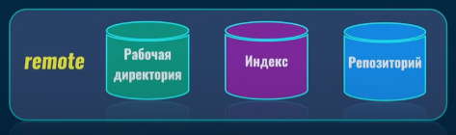  
И мы можем настроить связь между локальным репозиторием и удаленным и после этого выполнять их синхронизацию.

Например, если локально были внесены изменения в проект, их можно перенести в удаленный репозиторий с помощью команды git push. Либо наоборот загрузить изменения из удаленного репозитория на свое устройство с помощью команды git pull

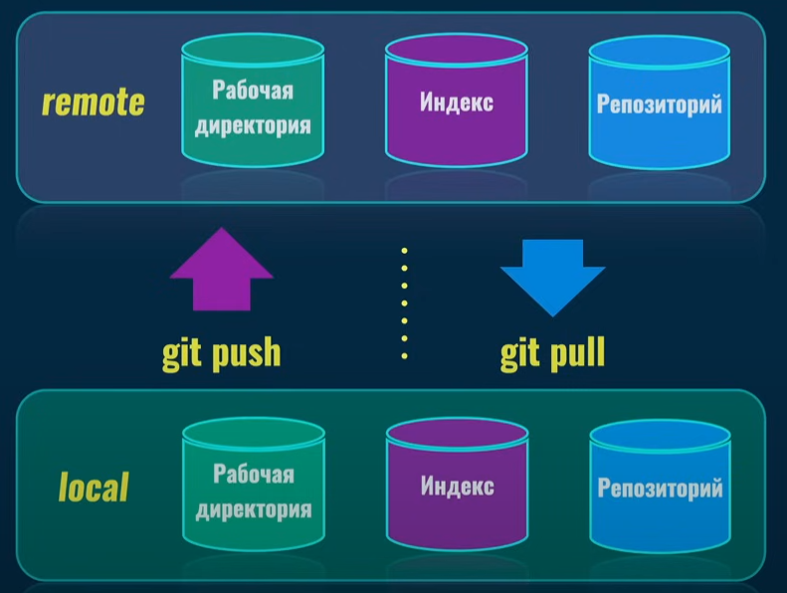

Создание удаленного репозитория намного упрощает командную работу. Потому что все разработчики проекта смогут создать локальные копии репозитория на своих устройствахи с помощью git pull и git push, таким образом выполнять взаимодействие с удаленным репозиторием и заниматься разработкой одновременно и удаленно

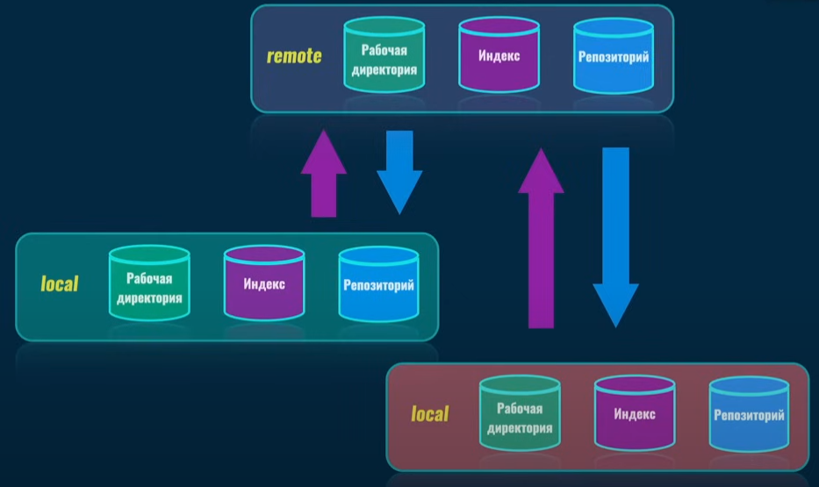

Т.е. главным репозиторием является удаленный репозиторий, но весь код все равно разрабатывается на удаленных репозиториях. Главный только принимает все изменения в себя.

Конечно, для взаимодействия с удаленными репозиториями необходим логин и пароль, для этого нужно создать аккаунт на гитхаб или на других выше перечисленных сервисах.

Предположим, что у нас но компьютере нет копии удаленного репозитория и нам нужно его скачать. Для этого используется команда git clone <url>. Так скачается корневая папка с проектом, все файлы рабочей директории и объекты гит внутри нее

Чтобы клонировать репозиторий, у пользователя должны быть соответствующие права и если репозиторий публичный и доступный например на ГитХаб, то любой человек может его клонировать локально себе на компьютер.

Если репозиторий приватный, то клонировать его могут только те, кто авторизован это сделать. Права доступа определяет администратор репозитория

ORIGIN – ИМЯ УДАЛЕННОГО РЕПОЗИТОРИЯ ПО УМОЛЧАНИЮ

Когда мы используем команду git clone, гит не только скачивает репозиторий с удаленного сервера на локальный компьютер, но и создает связь между ними. Таким образом локально появится удаленный сервер под названием ORIGIN и пользователь всегда может продолжать взаимодействие с этим удаленным сервером с помощью команд git push и git pull.

ВАЖНО! origin – это просто общепринятое обозначение, а не ключевое слово. Вместо него можно писать любое другое название, например server1.

Если при клонировании мы хотим использовать другое обозначение (напр. server1), мы используем: git clone -o server1 <url>

Если хотим связать локальный репозиторий с удаленным и использовать server1, используем git remote add server1 <url>.

Если хотим переименовать:

git remote rename origin server1 – сначала указывается старое, потом новое название.

Origin – условное имя, которое гит по умолчанию дает первому удаленному репозиторию. Имея несколько удаленных репозиториев, (например для загрузки в первый только ветки main, а во второй всех веток проекта) можно использовать свои названия, которые будут более удобными, например:

git remote add only_main <url2>

git remote add all_features <url3>

ВАЖНО! После клонирования удаленного репозитория на компьютер, мы не увидим ветки которые созданы в удаленном репозитории. Для того, чтобы увидеть все ветки, включая те которые скачаны с удаленного репозитория нужно добавлять к команде git branch опцию -a.

Git branch –a.

Git pull – команда которая загружает все обновления и применяет их из удаленной ветки в локальную. Т.е. предположим на удаленном репозитории есть ветка feature. Если мы находимся в ветке feature на своем локальном компьютере и введем эту команду, то все что было изменено в ветке feature будут скачано на локальный компьютер

Git push – загружает изменения из локальной ветки в ветку удаленного репозитория.

Т.е. взаимодействие локального и удаленного репозиториев происходит на основе веток.

СВЯЗЬ СУЩЕСТВУЮЩЕГО ЛОКАЛЬНОГО РЕПОЗИТОРИЯ С УДАЛЕННЫМ

Именно такая ситуация у нас. Мы создали локальный репозиторий, но удаленного пока что нет. Теперь нам нужно загрузить все изменения которые сделаны в локальном репозитории в удаленный. Для этого в локальном репозитории нужно добавить удаленный сервер, а дл этого нужно создать новый репозиторий на Гитхаб или др. Т.е. сначала надо создать реп на гитхаб, а затем нужно ввести команду git remote add origin <url>. Это подключение удаленного репозитория 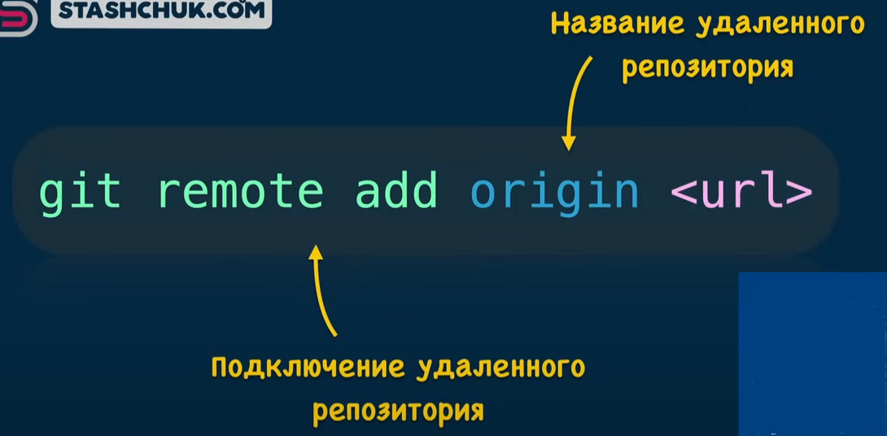

Теперь можно взаимодействовать с удаленным репозиторием с локлаьного компьютера (загружать, скачивать)

ВАЖНО! После добавления удаленного репозитория, связь между ветками (удаленными и локальными) автоматически не будет установлена. Это нужно делать самостоятельно с помощью команды git push – связывать каждую локальную ветку с удаленной веткой.

Если локально на компьютере есть ветка main то при первой загрузке изменений из ветки main на локальном компьютере, нужно ввести команду git push с опцией –u.

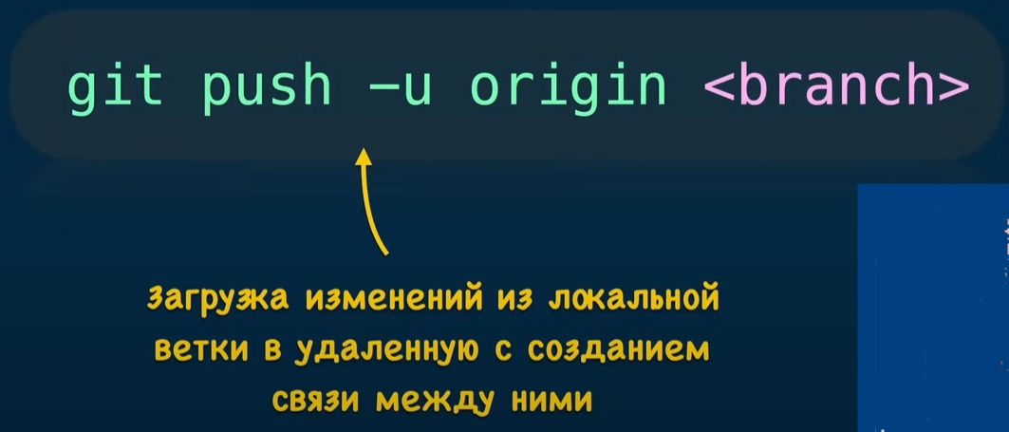

Мы прописываем эту команду, находясь в ветке main, если нам нужно создать ветку <main> на сервере origin. Название ветки на сервере прописывается вместо <branch>, т.е. названия веток на локальном и удаленном репозиториях могут отличаться. Но обычно они совпадают.

Когда ветки уже связаны, загружать обновления на сервер нужно обычно командой git push.

Аналогично, когда связь между локальной и удаленной веткой уже есть, для скачивания обновлений используется обычная команда git pull

ВАЖНО! Зачем нужна инициализация веток в гитхаб, если они уже проинициализированы в гит? Почему бы не реализовать автоматическое создание веток в удаленном репозитории?

Это нужно для того, чтобы гит понимал в какой именно удаленный репозиторий вы хотите запушить новую ветку, ведь их может быть несколько. Для этого в этой команде и указывается название удаленного репозитория (origin в нашем случае, но может быть и любое другое)

ПРАКТИКА

Отправим наш проект на гитхаб. Сначала создаем репозиторий на гитхаб.

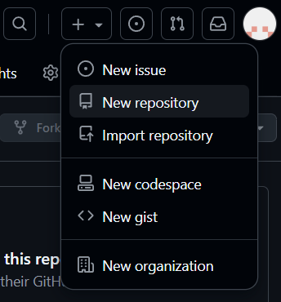

Заполняем данные и нажимаем создать репозиторий

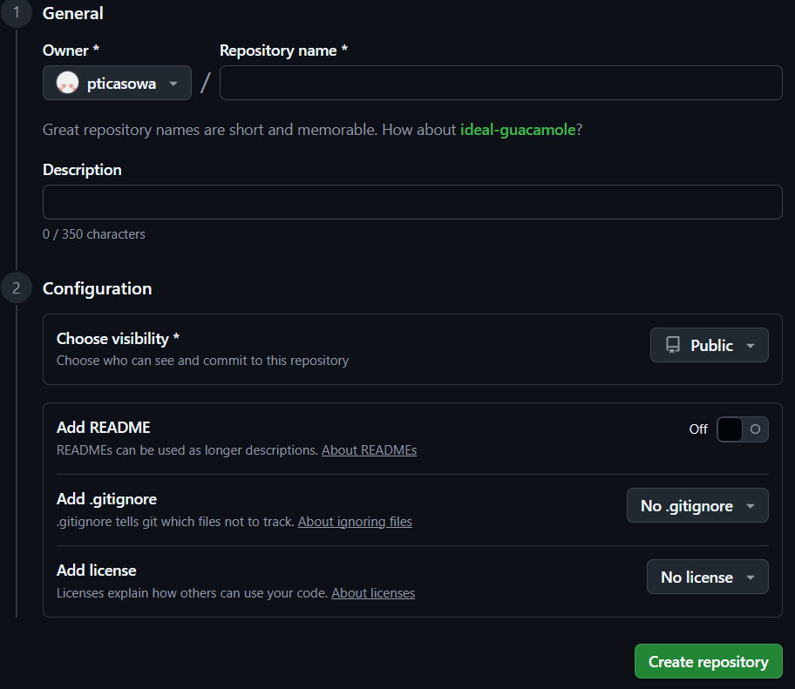

Теперь мы получаем ссылку, которая указывает на репозиторий.

Переходим в командную строку. Вводим команду git remote add origin <url>.



Теперь будем пушить наши ветки на удаленный репозиторий. Проверим где мы находимся.

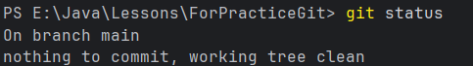

Так как сейчас мы на ветке main, то и запушим ее первой. Когда ветка еще не определена на сервере, это делатеся с помощью команды git push -u origin main. Ветка на сервере аналогично будет называться main

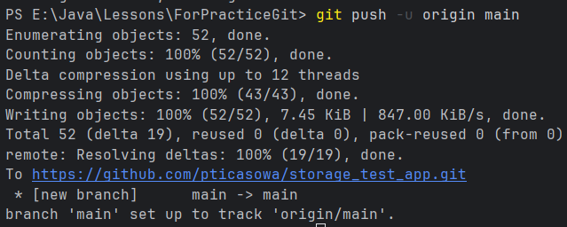

В гитхабе появились файлы из корневой папки проекта.

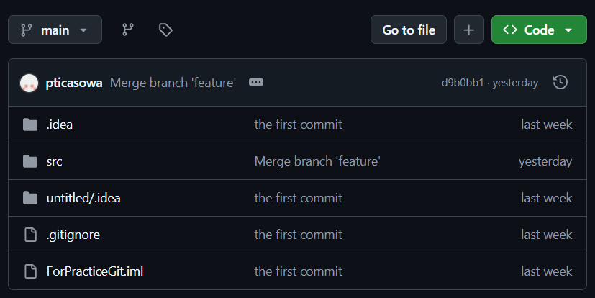

Здесь также указан номер последнего коммита и когда он был сделан. Также здесь есьб надпись о том, что в этом коммите были слита ветка feature. Аналогичная информация у нас будет, если мы просмотрим журнал коммитов

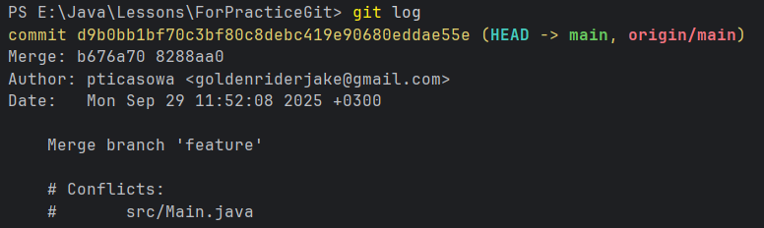

Сделаем новый коммит, но не будем его пушить, посмотрим как будут отображаться ветки.

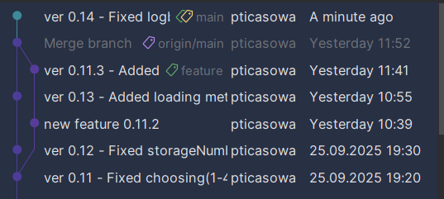

Все коммиты кроме последнего теперь фиолетовые, на препоследнем как и ожидалось стоит значок origin/main – это то, что запушено на сервер. На последнем – main и HEAD, теперь создадим еще одно изменение и совершим коммит и пуш одним действием через IDE.

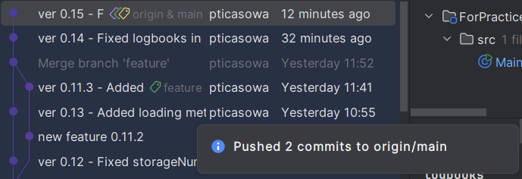

Мы проверили, что команда push отправляет на сервер не только текущий только что сделанный коммит, но и предыдущий коммит.

Если мы создадим новую ветку, в ней новый коммита, а потом введем git push, эта ветка запушена не будет, потому что она не проинициализирована в гитхаб. 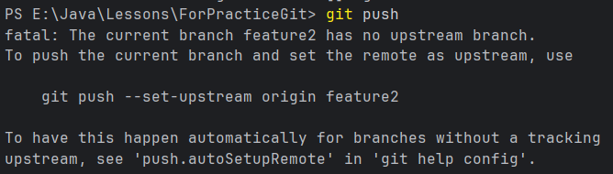

Даже если мы вернемся в ветку main, сделаем коммит в ней и запушим его, то запушится только коммит из ветки main.

Новые ветки нужно регистрировать в гитхаб вручную через командную строку или использовать IDE. Среда разработки автоматически поймет что такой ветки в гитхаб нету и добавит ее с помоью команды . Branch также автоматически подтянется из названия ветки в самом гит. (на фотографии ниже ветка уже добавлена в гитхаб, это можно понять по ссылке origin/feature, т.к. скрин был сделан уже после инициализации. Но инициализируется ветка в гитхаб именно таким путем)

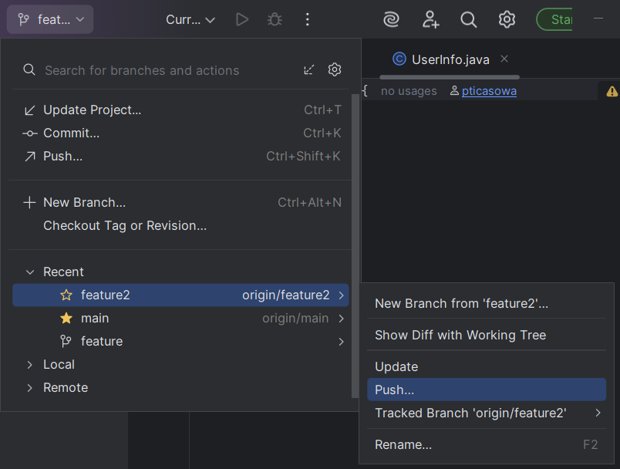

И только после этого у нас появляется две ветки в гитхаб: 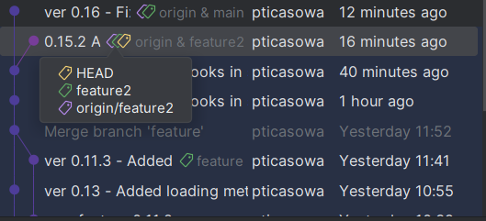

ТЕПЕРЬ ЗАГРУЗКА ПРОЕКТА С ГИТ РЕПОЗИТОРИЯ.

Создадим новую папку на локальном компьютере и попробуем склонировать репозиторий на локальный компьютер с удаленного сервера. Делаем это с помощью команды git clone <url>

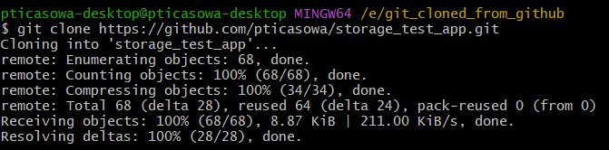

На диске действительно появился скачанный проект:

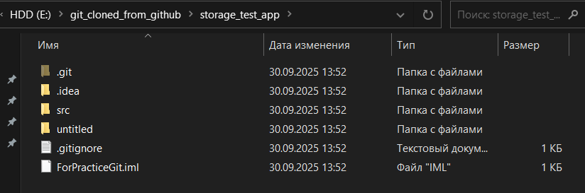

Через эту команду мы связали наш локальный и удаленный репозитории.

Перейдем в эту папку и введем команду git branch

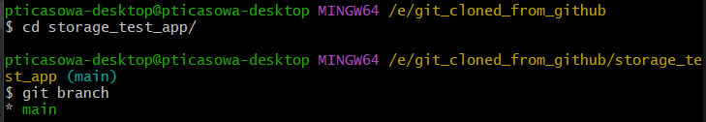

У нас есть одна автоматически добавленная ветка main

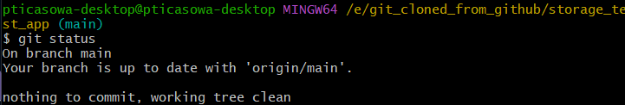

И эта ветка уже привязана к origin/main, т.е. к самому гитхабу. Как мы знаем у нас есть еще одна ветка feature2. Откроем IDE с загруженным проектом и перейдем к просмотру веток. Здесь мы видим нашу ветку, но есть она только в origin/feature, т.е. в гитхабе. У нас она не объявлена, если мы хотим увидеть ее используя терминал, то используем git branch -a. Без -a она видна не будет, но обращаться к ней мы сможем даже если не видим ее, но знаем, что она есть. Поэтому перейти в эту ветку можно с помощью обычной команды git checkout или аналогичной функции в IDE. Ветка уже загружена но пока мы в ней не были и поэтому она не отображается у нас как просто feature2.

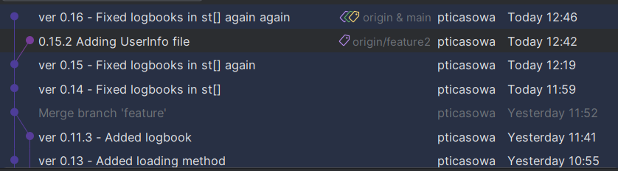

Зачем это надо? Чтобы при скачивании проекта в нашем гите не инициализировались ветки, с которыми мы возможно даже не будем работать, ведь проект содержит все объекты гит в том числе там могут быть ветки других разработчиков. Таким образом перед глазами программиста не будет мелькать множество не нужных ему веток. Если работа связана с отличной от main веткой, то эта ветка появится в нашей видимости, когда мы к ней обратимся, то есть дадим гиту понять, что она нам нужна и мы хотим ее видеть и взаимодействовать с ней.